公共卫生学院“全民营养周”系列宣传活动（一）：主题班会
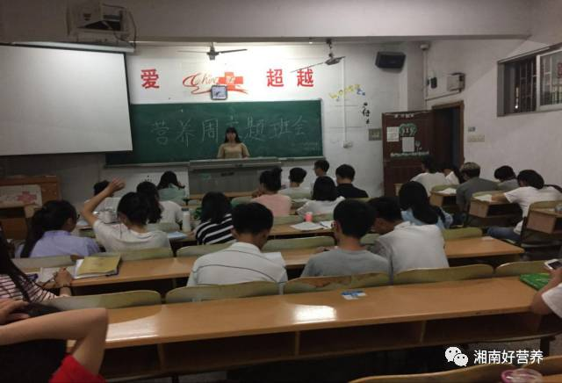
接到湖南省营养学会关于“全民营养周”活动的通知后，我院领导贺莉萍院长特别重视，立马组织全体教师开展研讨会，确定活动主题和实施方案。5月14日晚19：30，在学管领导刘志娟副书记和邹友辅导员老师的组织参与下，公共卫生学院全体学生召开了关于“全民营养周”的主题班会，拉开了湘南学院公共卫生学院“全民营养周”的序幕。
会上刘志娟书记简要的介绍了全民营养周的来历及其意义，还颇有趣味的介绍了营养周的标志。全民营养周旨在通过以科学为主导，全社会、多渠道、集中力量的传播核心营养知识。使大家了解食物，提高健康素养，让营养意识和健康行为代代传递，实现中国的“营养梦 健康梦”。班会期间，主持人还进行了有关营养小知识的答题环节，整个班会在轻松欢快的气氛中进行。
通过这次班会，同学们了解了全民营养周的意义，同时意识到了营养生活对自己的重要性。只有保证自己的营养生活才能让自己更好的投入到学习中去。实现学习与生活的双重“健康”。

文章选自“湘南好营养”公众号

